

АЯ46
ЧАСЫ
электронно-механические
кварцевые наручные
Страна-изготовитель: Франция
Фирма-изготовитель: EGANA GROUP CORPORATION (Егана Груп Корпорейшн)
Адрес изготовителя: Ernolsheim-Les-Saveme, BP69-67702 Saveme, Cedex
Основное предназначение:
Повседневное использование в целях определения текущего времени в часах, минутах и секундах
Часы соответствуют требованиям ГОСТ 26272-98 (п. 4.35)
Сертификат соответствия № РОСС FR.АЯ46.C73092

Инструкция пользователя
1. Технические данные и характеристики. Часы марки Pierre Cardin изготавливаются из современных высококачественных материалов. Корпус часов изготовлен из латуни и нержавеющей стали, с кожаным ремешком (натуральная кожа) или со стальным браслетом. У моделей с корпусом из латуни – золотое покрытие (3 мкм) или покрытие из палладия – PDP (2 мкм). У моделей, изготовленных из нержавеющей стали, либо нет покрытия, либо золотое покрытие. В моделях часов использован механизм Ronda, в хронографах - ISA. В оформлении некоторых корпусов использован орнамент из горного хрусталя, стекло в корпусе – минеральное. Часы обладают водозащищенностью от Water Resistant до 5 ATM.
• Диапазон рабочих температур: -5°С... +45°С;
• Точность хода: ± 20 сек/месяц;
• Энергетическая автономность часов при использовании элемента питания напряжением (1.5 ± 0.1)В: 24 месяца.
Помните: Батарейка в купленных Вами часах установлена при производстве механизма и может прослужить меньше указанного срока. Продолжительность работы батареи уменьшается при использовании хронографа.
2. Установка времени и календаря
Установка времени для часов без календаря
- Выдвинуть заводную головку (секундная стрелка остановится)
- Вращая заводную головку, установить требуемое время
- Вернуть заводную головку в первоначальное положение.
Установка времени для часов с календарем
- Выдвинуть заводную головку до первого щелчка и установить нужную дату, повернув ее против часовой стрелки.
- Вытянув головку до второго щелчка и вращая ее, установить время.
- Вернуть заводную головку в первоначальное положение.
Хронограф (модели PC49791, PC53611)
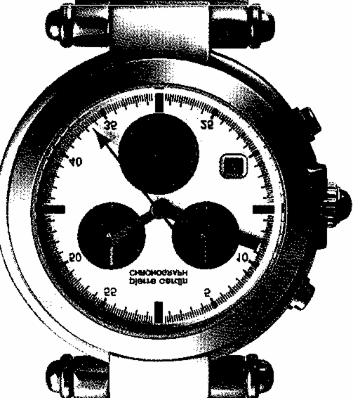 День недели в хронографе устанавливается также как и время. При повороте стрелок на 24 часа, стрелка в нижнем циферблате смещается на следующий день недели.
A
Использование Хронографа - 1
-Для начала измерения времени, нажмите кнопку (А) (START).
-Для остановки измерения времени, нажмите кнопку (А) (STOP).
-Для того, чтобы обнулить результаты, нажмите кнопку (B) (RESET) .
В
Использование Хронографа - 2
-Для начала измерения времени, нажмите кнопку (А) ( START).
-Для измерения временных промежутков в течение периода до 30 минут с одновременным продолжением отсчета, нажмите кнопку B (SPLIT).
-Для восстановления показа отсчета, нажмите кнопку В (RESTART).
-Для остановки измерения времени, нажмите кнопку (А) (STOP).
-Для того, чтобы обнулить результаты, нажмите кнопку (B) (RESET) .
Для установки нулевой позиции хронографа (перед началом эксплуатации)
Войдите в режим установки нулевой позиции, одновременным нажатием кнопок А и В. С помощью кнопки В поставьте минутную стрелку в нулевую позицию. С помощью кнопки А поставьте секундную стрелку в нулевую позицию. Для выхода из режима, нажмите снова одновременно А и В.
Внимание! При установке даты следует учесть, что она переключается с 21:00 до 3:00, в этот период переводить дату запрещается, т.к. механизм календаря может быть поврежден
3. Правила и условия безопасного и эффективного использования:
Запрещается
• Использовать часы в условиях, оказывающих на них разрушающее воздействие (ударные и вибрационные нагрузки и т.п.).
• Самостоятельно вскрывать часы и подвергать их ремонту вне гарантийной мастерской.
• Подвергать часы воздействию предельных температур, пыли, грязи и влаги.
Рекомендуется
• Не реже одного раза в 2 года производить замену резиновой прокладки, защищающей часы от попадания влаги и пыли, в специализированной мастерской.
• Избегать воздействия на часы природных факторов, статического электричества, химически агрессивных сред.
• Замену источника питания производить только в гарантийной мастерской.
• Избегайте небрежного обращения с часами и не допускайте их падения, ударов. Часы, имеющие признаки механических повреждений, ударов, небрежного обращения и транспортировки (вылетело или разбилось стекло, слетели стрелки, отсутствуют заводная головка, кнопки, имеются грубые забоины на корпусе часов и т.д.) гарантийному ремонту не подлежат.
• Для чистки часов и ремешка использовать сухую мягкую ткань, либо мягкую ткань, смоченную в водном растворе мягкого нейтрального моющего средства. Запрещается использовать для чистки агрессивные и легко воспламеняющиеся жидкости (бензин, спирт, ацетон и т.п.).
• Не пристегивайте ремешок слишком сильно, между запястьем и ремешком должен проходить мизинец.
• Храните часы в сухом месте.
Защита от воздействия влаги.
Часы способны выдержать статическое давление водяного столба, указанное на крышке или циферблате. Однако, следует иметь в виду, что динамическое давление, возникающее при движении часов под водой, превышает статическое давление.
Допустимость контакта с водой
Маркировка | Брызги, дождь и т.п. | Мытье рук, машины и т п. | Плавание, ныряние | Подводное плавание
- - - | нет | нет | нет | нет
Water resistant | да | нет | нет | нет
Water resistant 3 ATM | да | нет | нет | нет
Water resistant 5 ATM | да | да | нет | нет
Во избежание проникновения внутрь часов влаги запрещается пользоваться под водой заводной головкой и кнопками. В случае проникновения влаги внутрь часов необходимо немедленно провести их профилактику в мастерской.
4. Гарантийные обязательства
Гарантийный ремонт производится только при наличии правильно заполненного гарантийного талона с указанием наименования торговой организации, даты продажи, печати и подписи продавца.
Право на обмен часов предоставляется после проведения экспертизы в гарантийной мастерской и обязательного получения заключения эксперта.
В течение гарантийного срока допускается и не является дефектом:
- Износ ремешка, браслета, корпуса часов (полный или частичный), кнопок, головок или покрытия часов в процессе эксплуатации.
- Рассогласование часовой и минутной стрелки менее половины минутного деления (при совмещении их в положении 12:00).
Гарантия не распространяется на:
- Изделия без паспорта и штампа магазина-продавца;
- Изделия, имеющие следы нарушения правил эксплуатации: Следы ударов и механических повреждений: вмятины, зазубрины, деформация заводной головки часов и т.п.;
- Следы несанкционированного вскрытия вне гарантийного сервис-центра.
- Следы воздействия на изделия высоких (более +50ºС) или низких (менее –5ºC) температур;
- Повреждения часов водой, если они маркированы как "Water resistance" и "Water resistance 3 ATM" (не предназначенные для плавания);
- Повреждения, вызванные попаданием на изделие едких химических веществ или растворителей: щелочи, кислоты, ртути и ее паров и т.п.;
- Прочие повреждения, вызванные умышленными или неосторожными действиями покупателя или нарушением правил эксплуатации;
- Повреждения, вызванные неисправностью источника питания. Замена элементов питания не является гарантийным ремонтом и производится за счет потребителя.

